# A29 数组05

## 教学目标

## 对一维数组中进行综合练习，巩固加深已学的数组知识

## 教学内容

1. 练习使用数组来解决实际问题
2. 掌握数组编程过程中的技巧

## 课后作业

请在上一课作业的基础之上，通过编程的方法确认，在一个整数序列里，是否同时包含了3, 5两个数字，并且3在5的前面，同时它们的距离大于等于2，比如3如果index为1，那么5的index>=3。

**输入格式：**

第一行一个正整数n，1<n<=1000，表示整数序列的数字个数。

第二行n个整数，用空格分隔。

**输出格式：**1或0，1代表存在符合题目的情况，0代表不符合。

（答案：见本文件末尾，请家长督促完成后检查，或老师第二次课时检查）

## 成果展示

（截图／单独的文件或网址分享，请直接复制到微信等发送给家长）

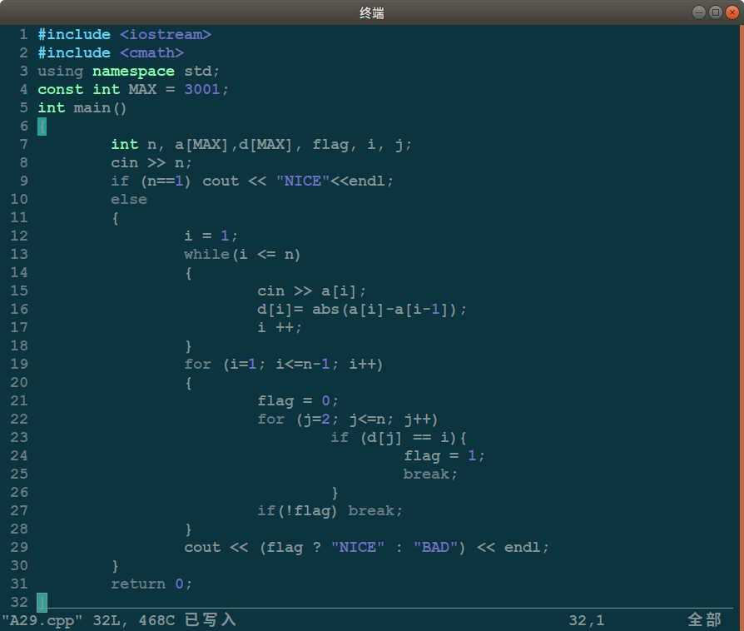

## /home/russellcg/图片/2018-09-07 23-57-55 的屏幕截图.png2018-09-07 23-57-55 的屏幕截图

## 课件作业参考答案：

#include <iostream>

using namespace std;

const int MAX = 1000;

int main()

{

int arr[MAX+1], n, i = 1, index3 = -1, flag = 0;

cin >> n;

while (i<=n) cin >> arr[i++];

for (i = 1; i <= n; i++)

{

if (arr[i]==3) index3 = i;

if (index3>-1 && arr[i]==5 && i-index3 >=2) {flag = 1; break;}

}

cout << flag << endl;

return 0;

}